Министерство науки и высшего образования Российской Федерации
ФЕДЕРАЛЬНОЕ ГОСУДАРСТВЕННОЕ АВТОНОМНОЕ ОБРАЗОВАТЕЛЬНОЕ УЧРЕЖДЕНИЕ ВЫСШЕГО ОБРАЗОВАНИЯ
НАЦИОНАЛЬНЫЙ ИССЛЕДОВАТЕЛЬСКИЙ УНИВЕРСИТЕТ ИТМО

Факультет прикладной информатики

Дисциплина:
«Основы кибербезопасности»

ОТЧЕТ ПО ЛАБОРАТОРНОЙ РАБОТЕ №5
«Исследование web-уязвимостей»

Выполнил:
Швалов Даниил Андреевич, студент группы K4112c
_______________________
^{(подпись)}
Проверил:
Кравчук Алексей Владимирович, доцент практики
_______________________
^{(отметка о выполнении)}
_______________________
^{(подпись)}

Санкт-Петербург
2025 г.
СОДЕРЖАНИЕ
1 Введение 3
2 Ход работы 3
2.1 Ручной поиск уязвимостей (скрытых возможностей) web-приложения 3
2.2 Работа со сканером уязвимостей nuclei 6
2.3 Работа со сканером уязвимостей Acunetix 9
3 Вывод 12

Введение
Цель работы:
- ознакомиться с часто встречающимися уязвимостями в web-приложениях и «худшими» практиками веб-разработки (OWASP Top 10 и уязвимое приложение Juicy Shop);
- получить навыки работы со сканерами web-уязвимостей.

Ход работы

Ручной поиск уязвимостей (скрытых возможностей) web-приложения
В начале выполнения лабораторной работы были загружены образы Ubuntu 24.04 с Juice Shop, Kali Linux с nuclei и Windows 10 с Acunetix. После загрузки данные образы были разархивированы и импортированы в Virtual Box.
После запуска виртуальной машины с Ubuntu с помозью команды npm start было запущено уязвимое приложение Juice Shop. Как видно на рисунке 1, приложение было успешно запущено на 3000 порту.
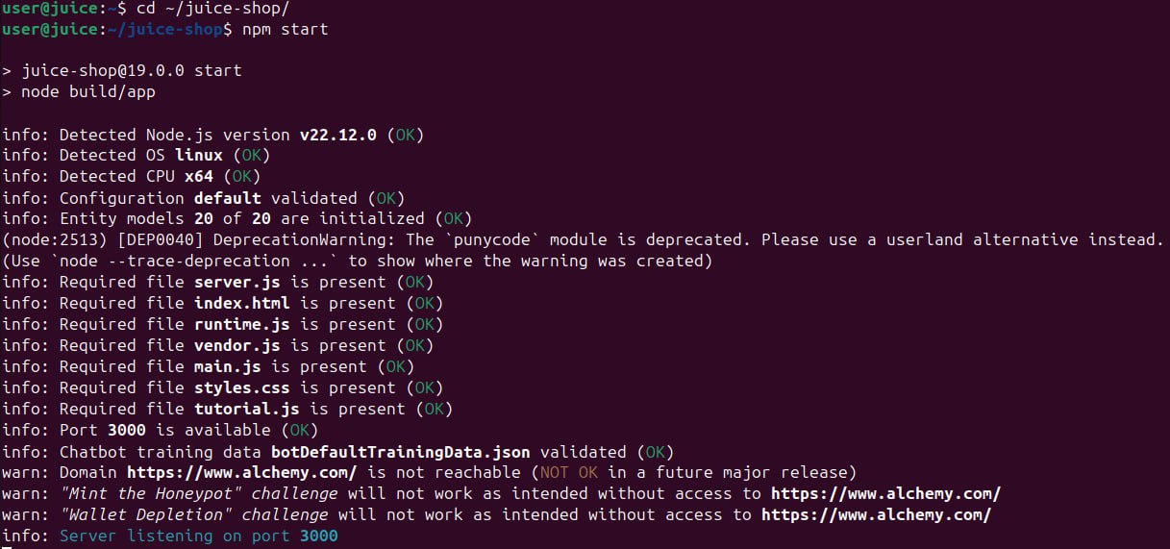Рисунок 1 — Запуск Juice Shop с помощью npm start
После этого был открыт браузер Firefox. В нем была открыта веб-страница по адресу http://127.0.0.1:3000, которая является главной страницей Juice Shop, что видно на рисунке 2.
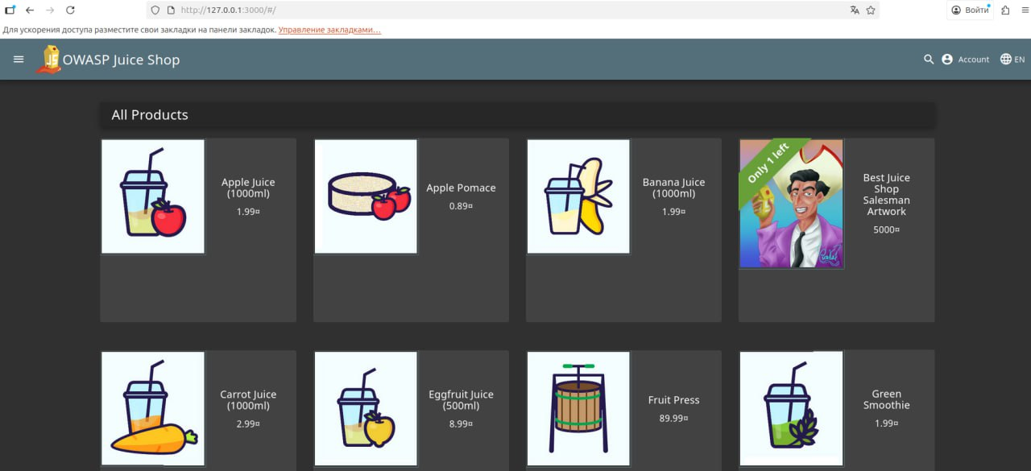Рисунок 2 — Juice Shop в бразуере
После этого с помощью клавиши F12 была открыта вкладка с инструментами разработчика. В ней была открыта вкладка «Сеть», в которой после перезагрузки страницы появились все HTTP-запросы, которые выполнил браузер при загрузке страницы. Содержимое вкладки «Сеть» представлено на рисунке 3.
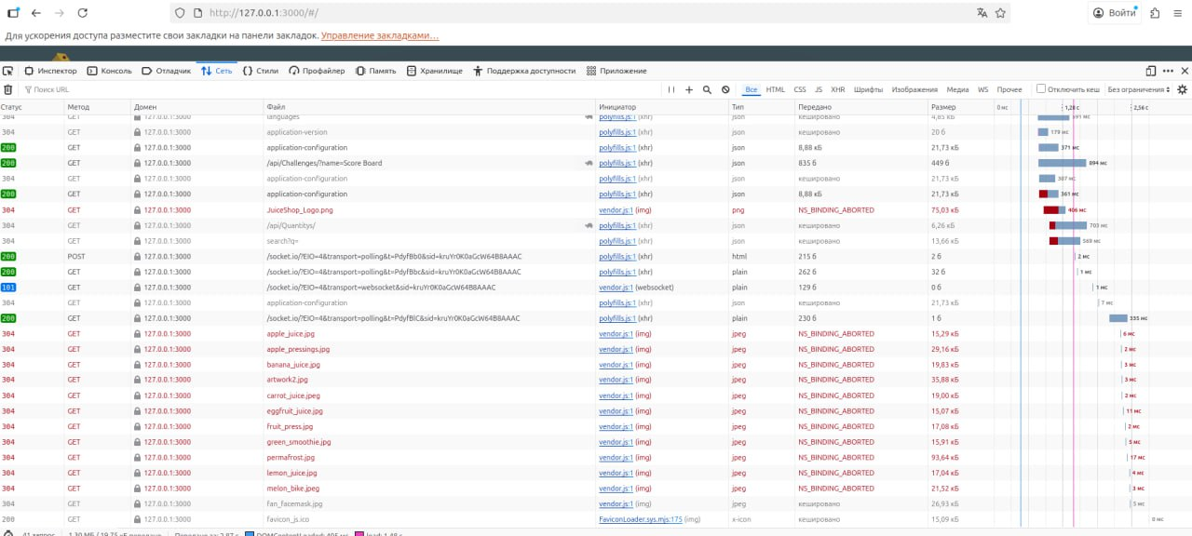Рисунок 3 — Содержимое вкладки «Сеть» для Juice Shop
Среди запросов были найдены запросы с подстрокой «Challenge» в столбце «Файл». Список подходящих под этот критерий поиска запросов представлен на рисунке 4.
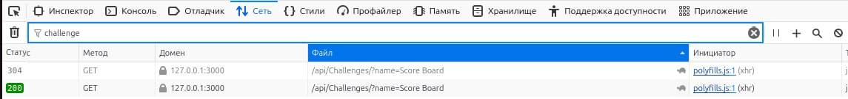Рисунок 4 — Запросы с «Challenge» в столбце «Файл»
Как видно на рисунке 4, удалось найти два запроса на обработчик /api/Challenges/ с параметром «name» и значением «Score Board».
После этого в инструментах разработчика была открыта вкладка «Отладчик». С его помощью были проанализированы JavaScript файлы веб-приложения. Как видно на рисунке 5, с помощью ключевого слова «routerLink» в файле main.js удалось найти все доступные страницы веб-приложения, в том числе страницу /score-board.
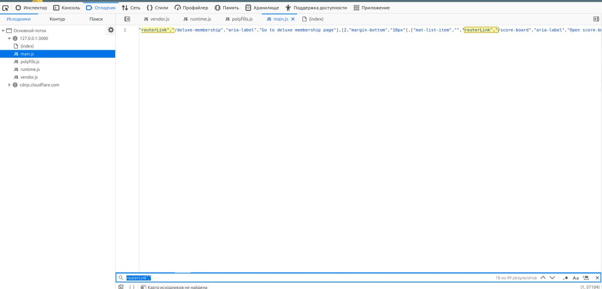Рисунок 5 — Поиск всех ссылок в веб-приложении
После этого была открыта найденная ранее страница /score-board. Как видно на рисунке 6, на данной странице представлена информация о найденных в приложении уязвимостях.
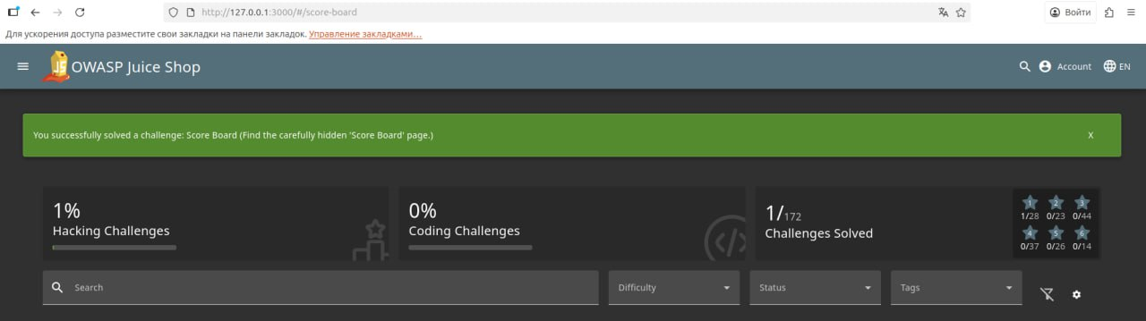Рисунок 6 — Содержимое страницы /score-board
После завершения работы с Juice Shop был выполнен откат на предыдущее состояние виртуальной машины с помощью снимков. Данный процесс изображен на рисунке 7.
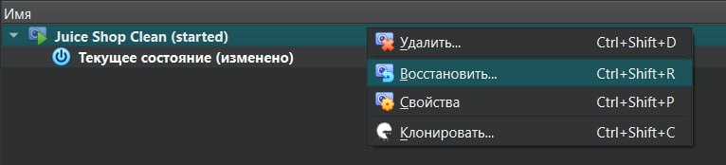Рисунок 7 — Восстановление изначального состояния виртуальной машины с Ubuntu

Работа со сканером уязвимостей nuclei
После этого на виртуальной машине с Kali Linux из файла launch_nuclei.txt была взята команда запуска nuclei. Данная команда была запущена в терминале. Как видно на рисунке 8, удалось найти всего одну уязвимость — это открытый порт для сбора метрик приложения в формате Prometheus.
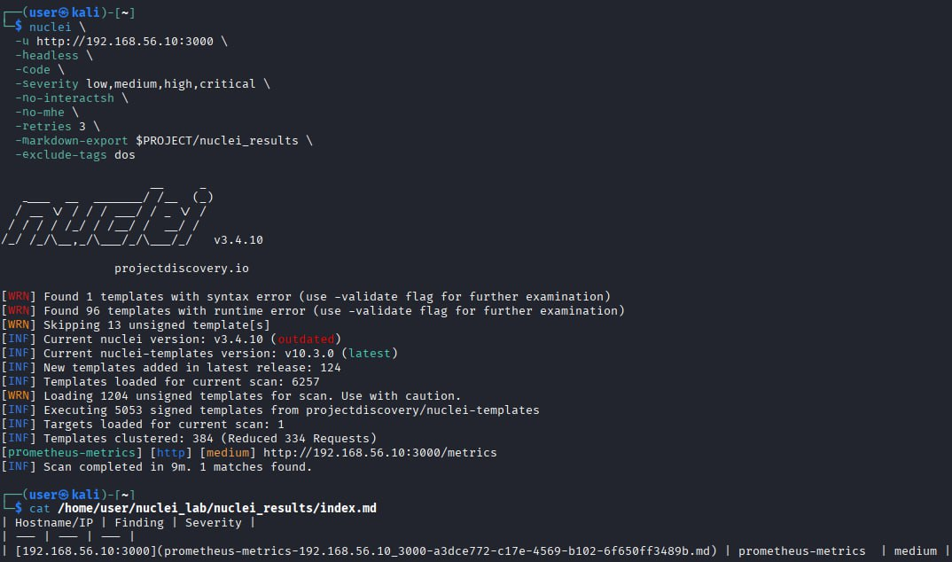
Рисунок 8 — Результат запуска nuclei с подготовленными аргументами
Для нахождения большего количества уязвимостей была изучена документация nuclei, существующие аргументы, а также используемые в подготовленной команде аргументы.
Наибольшее количество реальных и потенциальных уязвимостей удалось найти с наименьшим количеством аргументов, указав только URL для сканирования. Используемая команда и результаты сканирования представлены на рисунке 9.
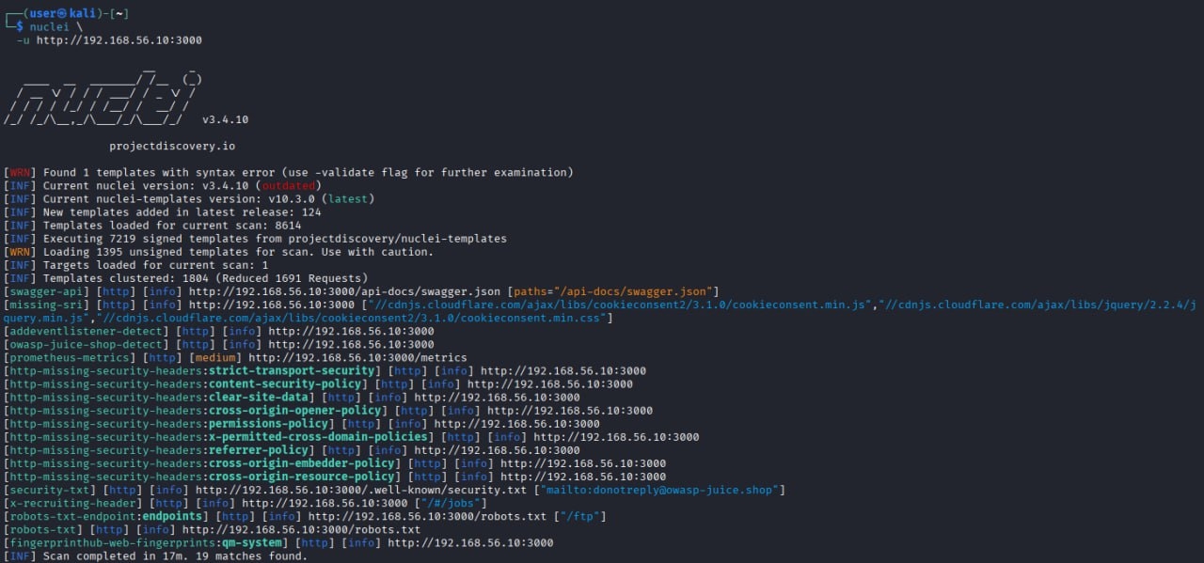Рисунок 9 — Сканирование с использованием стандартных параметров
Как видно на рисунке 9, с помощью nuclei удалось найти следующие уязвимости по мимо тех, что были найдены ранее:
- у приложения открыт доступ к Swagger — веб-интерфейсу, в котором описаны API-обработчики. Как видно на рисунке 10, в Swagger доступны ручки для создания B2B-заказов;
- приложение не использует некоторые HTTP-заголовки, которые позволяют предотвратить различные уязвимости, связанные с передачей данных и вызовом обработчиков (например, Cross-Origin-Opener-Policy может предотвратить XSS атаки);
- в robots.txt указан путь до /ftp, к которому можно получить доступ напрямую из браузера, что видно на рисунке 11.
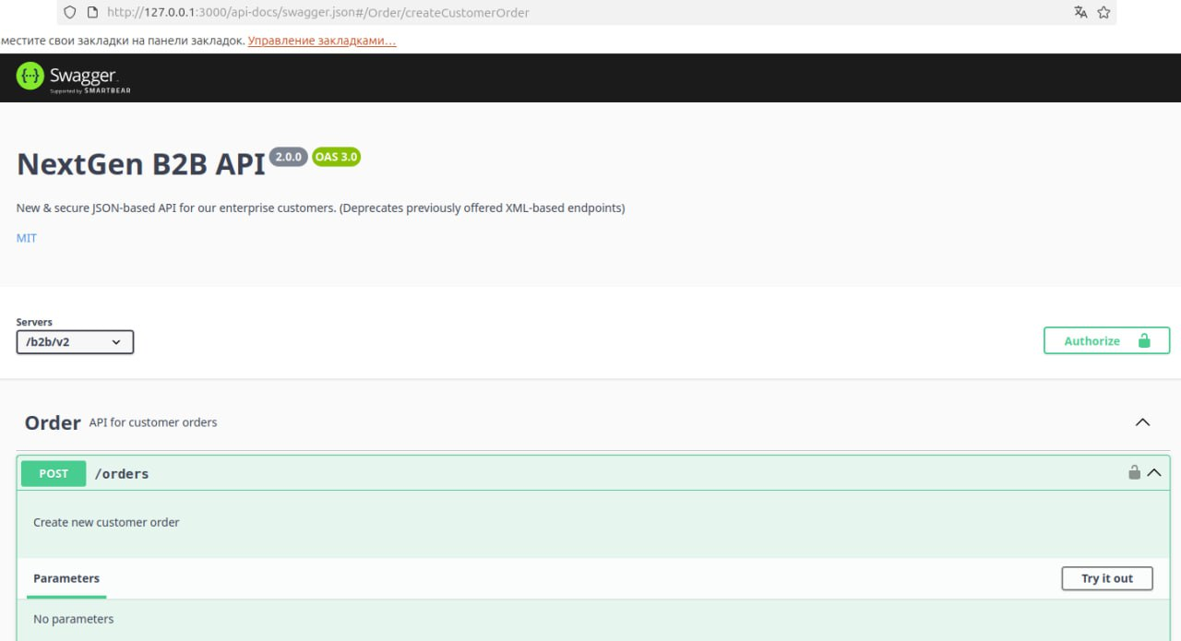Рисунок 10 — Swagger приложения Juice Shop
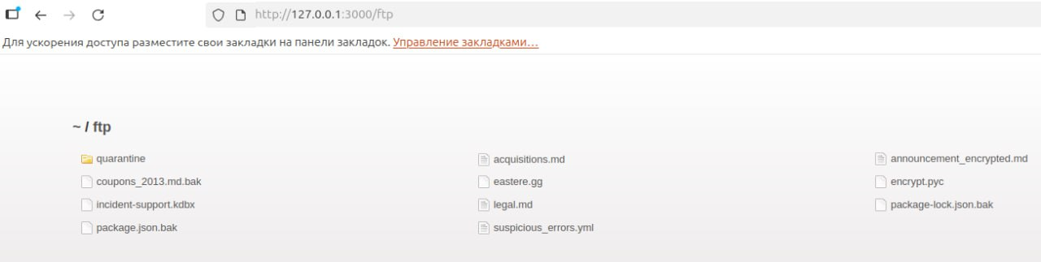Рисунок 11 — Доступ к FTP через приложение Juice Shop
Также с помощью nuclei удалось найти страницу security.txt — это не является уязвимостью, наоборот с помощью данной страницы у пользователей есть возможность сообщить об уязвимостях соответствующей службе. В данном случае, как видно на рисунке 12, это еще один способ попасть на страницу /score-board.
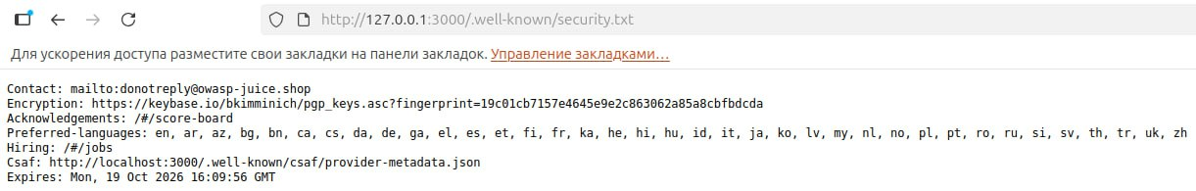Рисунок 12 — Содержимое security.txt
Других уязвимостей с помощью nuclei найти не удалось.

Работа со сканером уязвимостей Acunetix
После этого на виртуальной машине с Windows был запущен Acunetix. С помощью браузера Firefox был выполнен вход в Acunetix, после чего был получен доступ к главной странице Acunetix, которая представлена на рисунке 13.
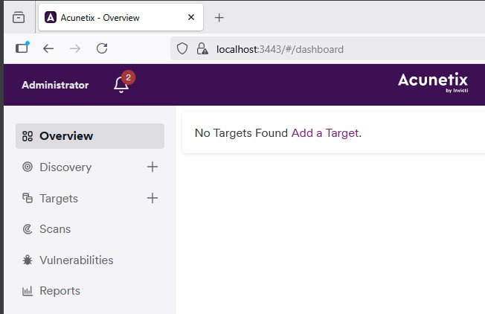Рисунок 13 — Главная страница Acunetix
После этого была открыта страница «Add Targets», на которой в поле «Address» был введен IP-адрес виртуальной машины с Ubuntu, а также порт, на котором запущено приложение Juice Shop. Это видно на рисунке 14.
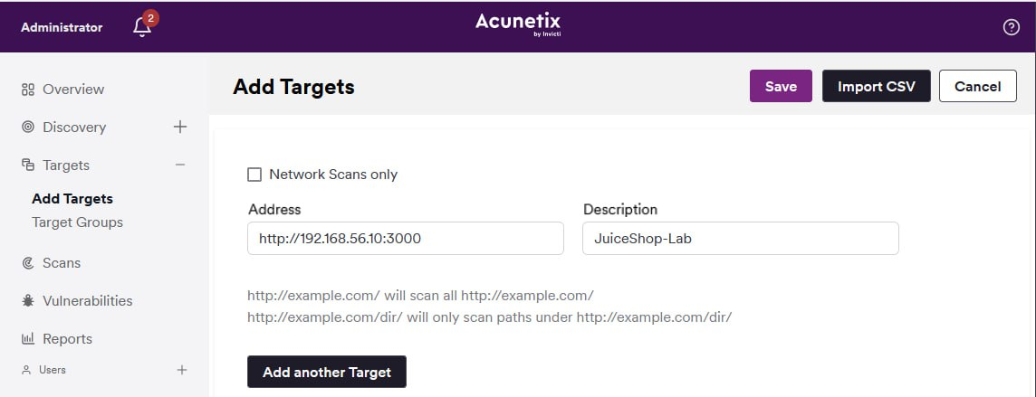Рисунок 14 — Создание цели в Acunetix
После этого для ранее созданной цели было запущено сканирование, что видно на рисунке 15. Через 18 минут сканирование было завершено, что видно на рисунке 16.
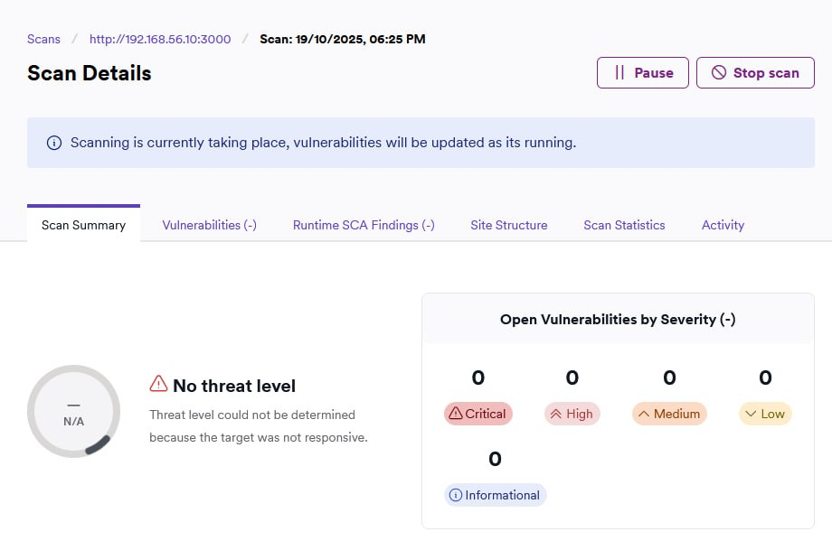Рисунок 15 — Запущенное сканирование в Acunetix
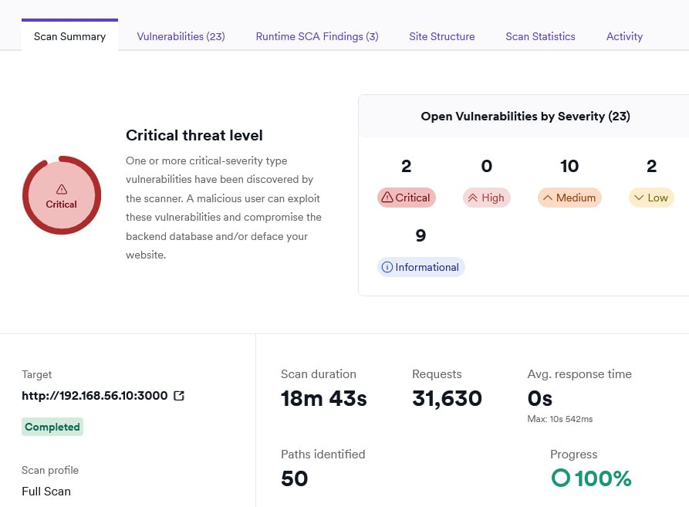Рисунок 16 — Краткие результаты сканирования
Как видно на рисунке 16, Acunetix обнаружил 23 уязвимости, из них наиболее интересные:
- возможность SQL инъекции на обработчках /rest/products/search и /rest/user/login;
- возможность работы с приложением по HTTP без шифрования (т. е. без HTTPS);
- возможность реализации XSS атаки с помощью множественных уязвимостей в jQuery;
- возможность перенаправить других пользователей на вредоносный сайт с помощью инъекции (т. е. уязвимость Open Redirect);
- возможность получить доступ к конфиденциальным и чувствительным данным (например, API ключи и токены к GitLab и LinkedIn);
- возможность раскрытия внутренного устройства инфраструктуры (например, внутренние IP-адреса);
- возможность несанкционированного доступа к сбору Prometheus метрик;
- возможность раскрытия внутренних API-обработчиков (например, /rest/admin);
- приложение не использует некоторые HTTP-заголовки, которые позволяют предотвратить различные уязвимости, связанные с передачей данных и вызовом обработчиков.
В итоге с помощью Acunetix в пару кликов удалось найти большое число уязвимостей приложения Juice Shop.

Вывод
В ходе выполнения данной лабораторной работы было проведено знакомство с часто встречающимися уязвимостями в web-приложениях и «худшими» практиками веб-разработки, а также получены навыки работы со сканерами web-уязвимостей.
Сравнивая nuclei и Acunetix между собой, можно прийти к выводу, что Acunetix обладает гораздо более богатыми возможностями по обнаружению уязвимостей в приложениях. Несмотря на большое количество готовых шаблонов, nuclei смог обнаружить очень малое количество уязвимостей. Для того, чтобы приблизить nuclei к результатам Acunetix, необходимо самостоятельно проанализировать приложение и реализовать шаблоны, которые будут проверять приложение на наличие соответствующих уязвимостей. В Acunetix же все это работает «из коробки».
Исходя из вышеописанного, можно сделать вывод, что nuclei является неплохим базовым инструментом для выявления основных уязвимостей, а Acunetix предпочтителен, если нужно проанализировать приложение от и до.

